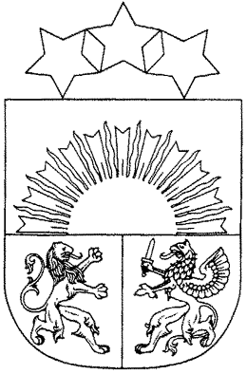 **MADONAS NOVADA PAŠVALDĪBA**

Reģistrācijas numurs 90000054572

Saieta laukums 1, Madona, Madonas novads, LV-4801

t. 64860090, e-pasts: pasts@madona.lv

**___________________________________________________________________________**

**MADONAS NOVADA PAŠVALDĪBAS DOMES**

**LĒMUMS**

Madonā

**2025. gada 31. jūlijā Nr. 61**

(protokols Nr. 6, 23. p.)

**Par dzīvokļu nostiprināšanu zemesgrāmatā**

Lai veiktu domājamās daļas atbilstoši sava dzīvokļa īpašumam izpirkšanu no zemes īpašnieka saskaņā ar “Piespiedu dalītā īpašuma privatizētajās daudzdzīvokļu mājās izbeigšanas likumu”, ir nepieciešama pašvaldības dzīvokļu reģistrēšana zemesgrāmatā uz Madonas novada pašvaldības vārda.

Dzīvoklis ir ierakstāms zemesgrāmatā kā patstāvīgs īpašuma objekts saskaņā ar “Dzīvokļa īpašuma likuma” 8.panta pirmo daļu – dzīvokļa īpašnieks ir persona, kas ieguvusi dzīvokļa īpašumu un īpašuma tiesības nostiprinājusi zemesgrāmatā.

Noklausījusies sniegto informāciju, pamatojoties uz Pašvaldību likuma 10. panta pirmās daļas 16. punktu, ņemot vērā 16.07.2025. Attīstības komitejas atzinumu, **atklāti balsojot: PAR – 17** (Agris Lungevičs, Aigars Šķēls, Aivis Masaļskis, Aivis Mitenieks, Andris Dombrovskis, Artūrs Čačka, Artūrs Grandāns, Dace Ozoliņa, Egils Bērziņš, Gunārs Ikaunieks, Guntis Klikučs, Janīna Grudule, Jānis Erels, Māris Justs, Māris Olte, Rūdolfs Medenis, Valda Kļaviņa), **PRET – NAV, ATTURAS – NAV,** Madonas novada pašvaldības dome **NOLEMJ:**

Nostiprināt zemesgrāmatā uz Madonas novada pašvaldības vārda kā patstāvīgu īpašuma objektus sekojošus dzīvokļus:

1. Raiņa iela 23A-53, Madona, Madonas novads
2. Veidenbauma iela 1A-5, Madona, Madonas novads
3. Veidenbauma iela 1A-11, Madona, Madonas novads
4. Veidenbauma iela 1A-12, Madona, Madonas novads
5. Veidenbauma iela 1A-13, Madona, Madonas novads
6. Veidenbauma iela 1A-15, Madona, Madonas novads
7. Veidenbauma iela 1A-16, Madona, Madonas novads
8. Veidenbauma iela 1A-20, Madona, Madonas novads

Domes priekšsēdētājs A. Lungevičs

*Semjonova 27333721*